Краевая спартакиада «Лига спортивных клубов Забайкалья»

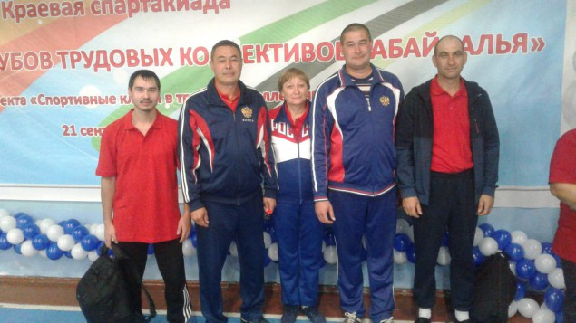

**Проект Федерации профсоюзов Забайкалья «Спортивные клубы в трудовых коллективах», получивший поддержку Фонда президентских грантов, красочно вышел на финиш 21 сентября. Лучшие спортивные клубы муниципалитетов региона съехались в Читу, где состязались в Краевой спартакиаде «Лига спортивных клубов Забайкалья».**

19 спортивных коллективов от организаций края и сборных команд из муниципалитетов и города Читы встречали под бой барабанов. Яркий музыкальный сюрприз для участников приготовил образцовый ансамбль танца «Серпантин» Дома офицеров Забайкальского края. Задорно встретила команды и черлидинг-группа фитнес-клуба «Цех». Заместитель председателя регионального профдвиждения Дмитрий Титов и социальные партнёры профсоюзов в лице федерального инспектора по Забайкальскому краю, Союза работодателей и краевого министерства физкультуры и спорта, адресуя коллективам физкульт-приветы, вкладывали в них главное: стремление вести здоровый образ жизни у людей не отнимешь, и подобные инициативы в трудовых коллективах всегда должны поддерживаться

В рамках спартакиады команды состязались в интеллектуальной викторине, прыжках через скакалку, дартсе, шахматах, шашках и настольном теннисе – видах спорта, которые, по мнению организаторов и самих участников состязаний, как нельзя лучше подходят для всех категорий работников.**Еремин П.А. был первым в соревнованиях по дартсу.**

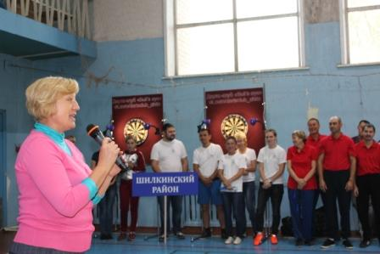   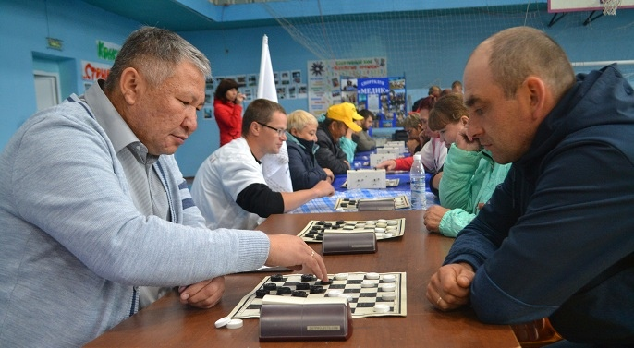  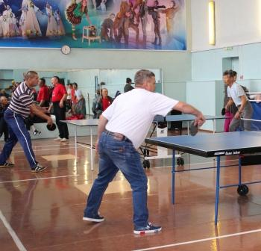

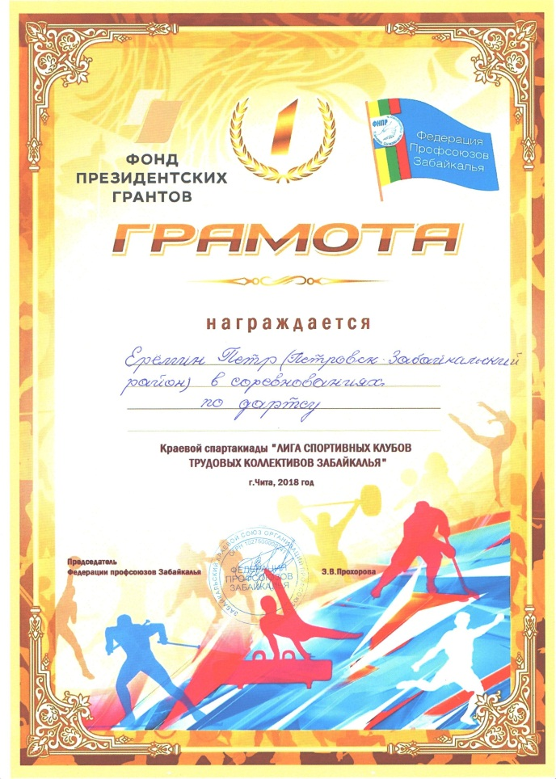

В рамках спартакиады прошло и награждение победителей краевого конкурса стендов-здоровья, также проведённого в рамках грантовского проекта. Лучшими признаны стенды комитетов образования администраций Приаргунского и Газимуро-Заводского районов, а также **средней общеобразовательной школы села Тарбагатай Петровск-Забайкальского района.**

